Государственное бюджетное профессиональное

образовательное учреждение Московской области

«Физико-технический колледж»

**Аналитический отчёт в рамках работы с кейсом компании «Самолёт»**

***«Модель оценки цены квартиры на вторичном рынке по Московскому региону: Москва, Новая Москва, Московская область»***

Работу выполнил:

Студент группы ИСП-21

Канин Илья

Проверил:

преподаватель дисциплины

Базяк Г.В.

Долгопрудный, 2024

**СОДЕРЖАНИЕ**

НАЧАЛЬНЫЙ ЭТАП 3

ОЧИСТКА ДАННЫХ 4

1. Подготовительный этап 4

2. Удаление ненужных колонок 5

3. Работа с пропущенными значениями 5

3.1. Удаление очевидных значений 5

3.2. Промежуточное планирование 5

3.3. Проработка оставшихся пропущенных значений 6

4. Изменение типов данных 8

ДОБАВЛЕНИЕ НОВОЙ ПЕРЕМЕННОЙ 9

ВИЗУАЛИЗАЦИЯ ДАННЫХ, ВЫВОДЫ 9

ВЫВОД 12

# НАЧАЛЬНЫЙ ЭТАП

Импорт библиотек для работы с датасетом и создания графиков:

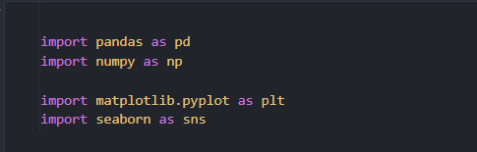

Для ознакомления с датасетом я вывел срез по первым данным, размерность и краткую информацию по колонкам:

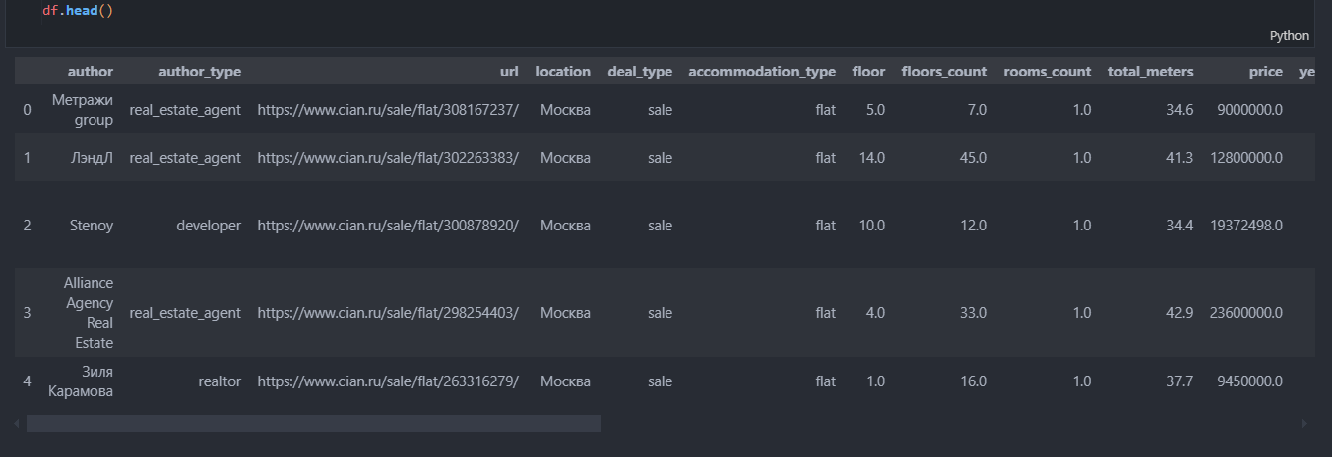

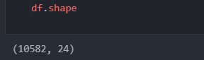

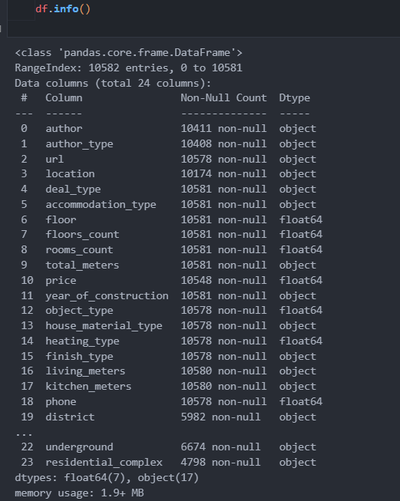

# ОЧИСТКА ДАННЫХ

## 1. Подготовительный этап

В процессе парсинга пустые значения могли быть заполнены или nan, или -1. Чтобы корректно понимать количество пропущенных значений заменяю значение -1 на NaN по всему датасету (и т.к. значения -1 принимают разную форму, для надежности заменяю её в различных вариациях)

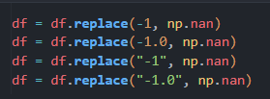

После этого повторно вывожу информацию, немного более полную чем в начальном этапе, и составляю для себя план очистки датасета:

1. Cразу принимаю за ненужные колонки, которые не будут влиять на анализ и которые можно удалить сразу, следующие:

- author (информация о том, как зовут человека, который продаёт квартиру, или название компании, которая этим занимается не будет влиять на цену)

- url (ссылки на обьявление никаким образом не будут влиять на цену)

- deal_type (по всему датасету один тип сделки - продажа)

- accomodation_type (по всему датасету один тип жилья - квартира)

- phone (телефон для связи никак не будет влиять на цену)

- object_type (все значения отсутсвуют)

- heating_type (все значения отсутствуют)

2. Необходимо разобраться с пропущеными значениями: удалить строки, где пропущены ключевые значения и колонки, где пропущено слишком много значений. также заполнить колонки данными, где это возможно сделать, чтобы не потерять большое количество файлов;

3. Понимаю, что нужно изменить типы данных колонок:

- из float в int - floor, floors_count, rooms_count, price

- из object в int или float - total_meters, year_of_construction, living_meters

## 2. Удаление ненужных колонок



## 3. Работа с пропущенными значениями

### 3.1. Удаление очевидных значений

Для начала удаляю строки, в которых отсутствуют значения по ключевым переменным:



После этого удаляю колонки, в которых количество пропущенных значений критично:



### 3.2. Промежуточное планирование

Работа с пропущенными значениями в остальных колонках будет не такой простой, так что для удобства подвожу промежуточные итоги по избавлению от пропущенных значений и составляю небольшой список предстоящих действий с колонками, чтобы было легче ориентироваться и работать с данными в дальнейшем:

* autor_type - можно заполнить самым частым значением;
* year_of_construction - также можно заполнить самым частым значением, это не будет особо критично, но зато не придется терять 21% от датасета;
* living_meters - можно попробовать сделать функцию для рассчёта жилых метров, основываясь на пропорции общего метража с жилым;
* kitchen_meters - аналогично с living_meters;
* district - если обьявление не из москвы ставить туда город, если москва - метро (если оно есть) или просто значение москва (если значение метро - nan);
* street - пропущенных значений не очень много, теоретически можно их удалить, либо удалить колонку;
* house number - возможно стоит снести всю колонку, потому что сомнительно что эта переменная будет влиять на цену;
* underground – метро, важный фактор, можно заполнить городом, что не хотелось бы делать, либо удалить строки с пропущенными значениями, хотя и удалится достаточно много;
* residential_complex - слишком много пропущенных значений, заполнить проблематично, влиять на цену должно не сильно существенно. Лучшим решением будет удалить колонку.

### 3.3. Проработка оставшихся пропущенных значений

Далее по этому плану заполняю колонки **author_type и year_of_construction**

модой:

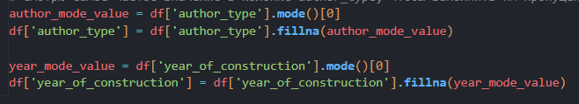

Для заполнения колонок kitchen_meters и living_meters сначала перевожу их и колонку total_meters к правильному типу данных:

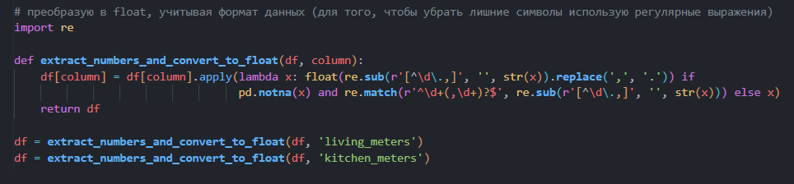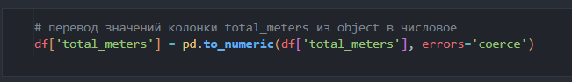

После чего заполняю значениями:

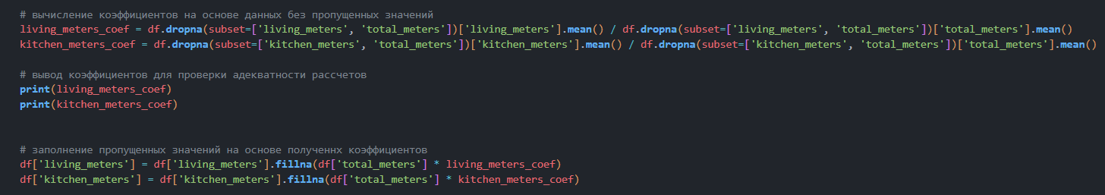

Колонку district заполняю по вышеописанному принципу:



Далее удаляю колонки house_nubmer и residental_complex, а также строки с пропущенными значениями в street и underground:



Также в процессе удаления строк нахожу ошибку в формате данных в колонке street, сразу убираю её:

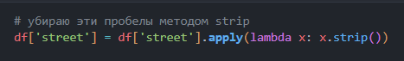

После чего вывожу тепловую карту, которая отображает количество пропусков, а также количество пропусков в числовых значениях, чтобы удостоверится в том, что их не осталось:

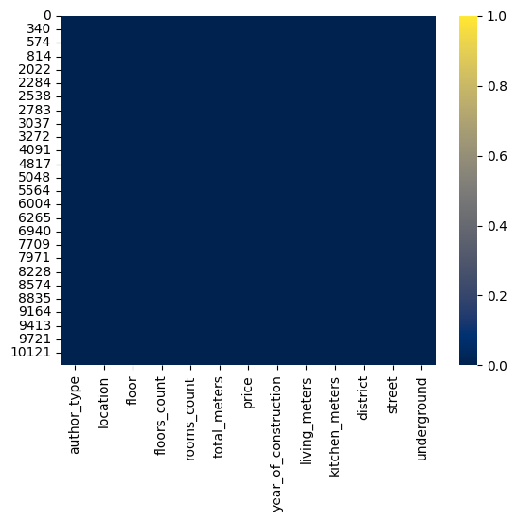

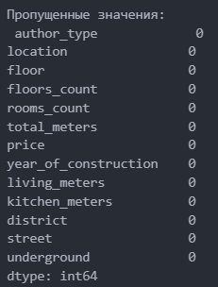

## 4. Изменение типов данных

Преобразую типы данных колонок floor, floors_count, rooms_count и price из float в int

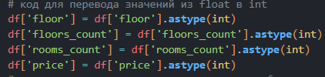

Преобразую тип данных колонки year of construcrion в int из object



На этом чистку можно считать завершенной.

## ДОБАВЛЕНИЕ НОВОЙ ПЕРЕМЕННОЙ

Добавляю цену за кв.м, деля цену квартиры на общее количество квадратных метров:

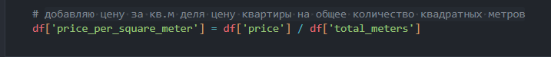

# ВИЗУАЛИЗАЦИЯ ДАННЫХ, ВЫВОДЫ

После очистки датасета перекодирую категориальные данные для дальнейшего удобства работы с ними и вывожу распределения по всем оставшимся переменным:

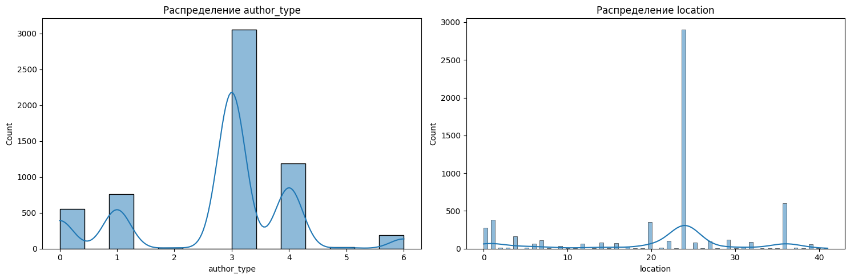

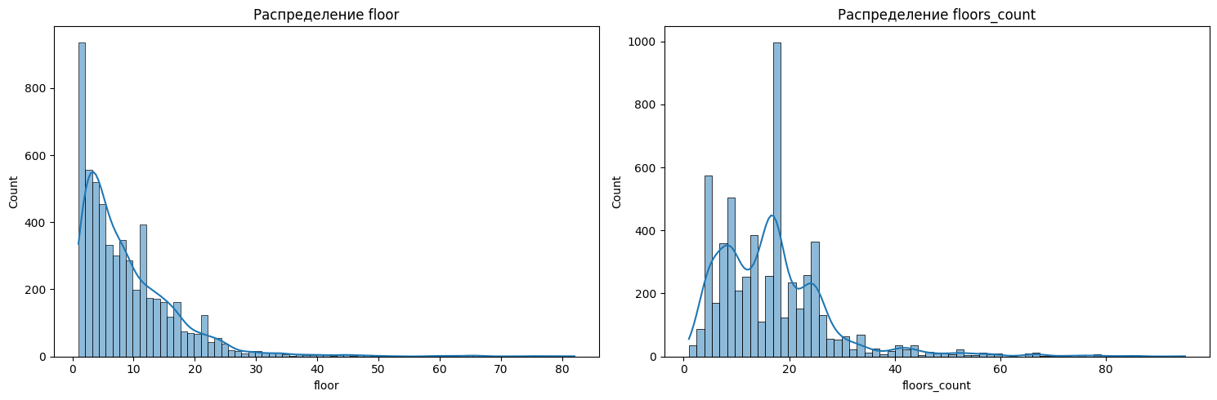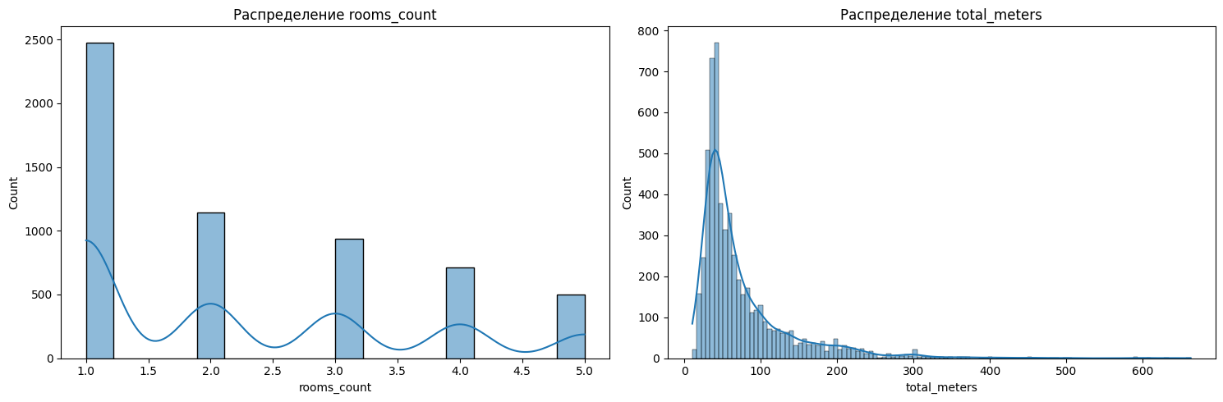

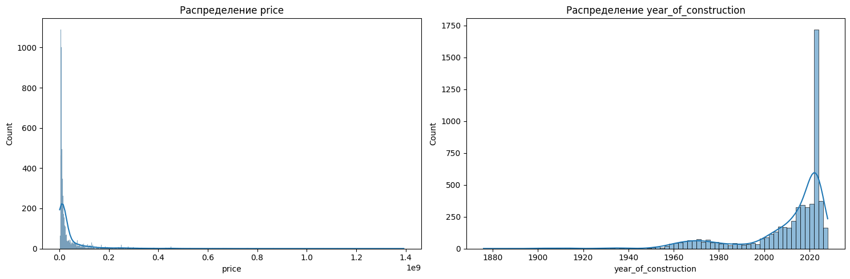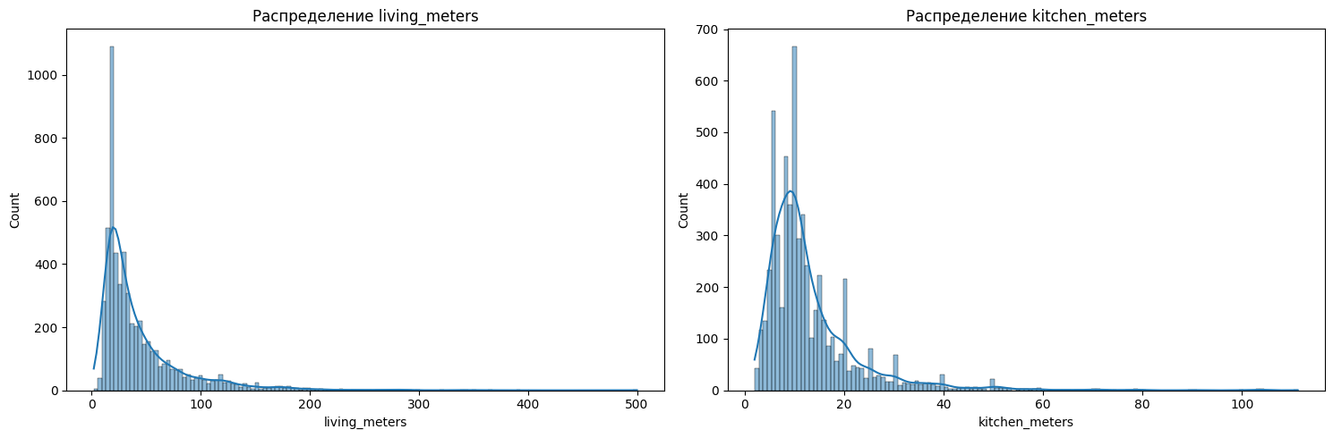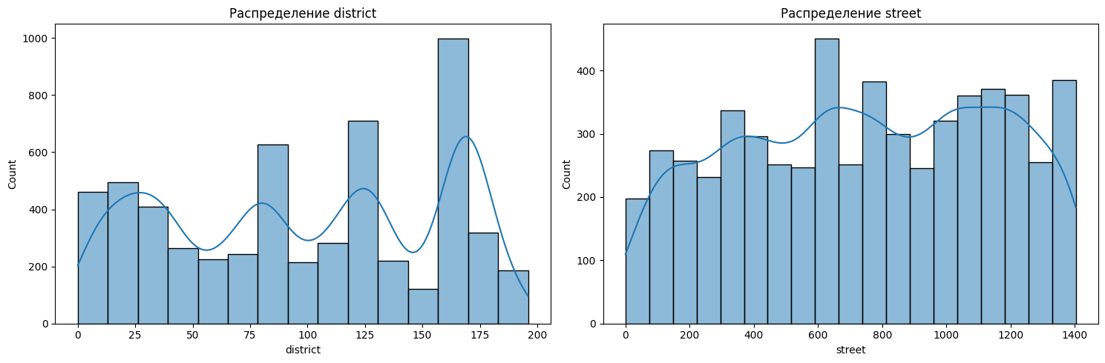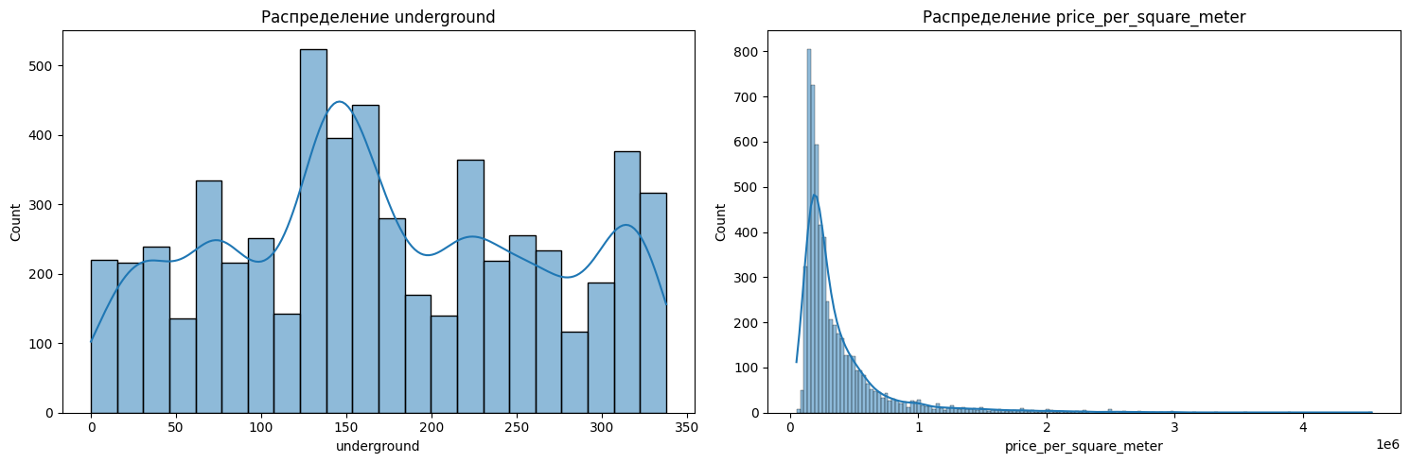

Посмотрев на эти графики видно, что распределения приближены к нормальным, но имеются выбросы, с которыми нужно будет что-то делать.

Также вывожу тепловую карту, которая будет показывать корреляцию между переменными:

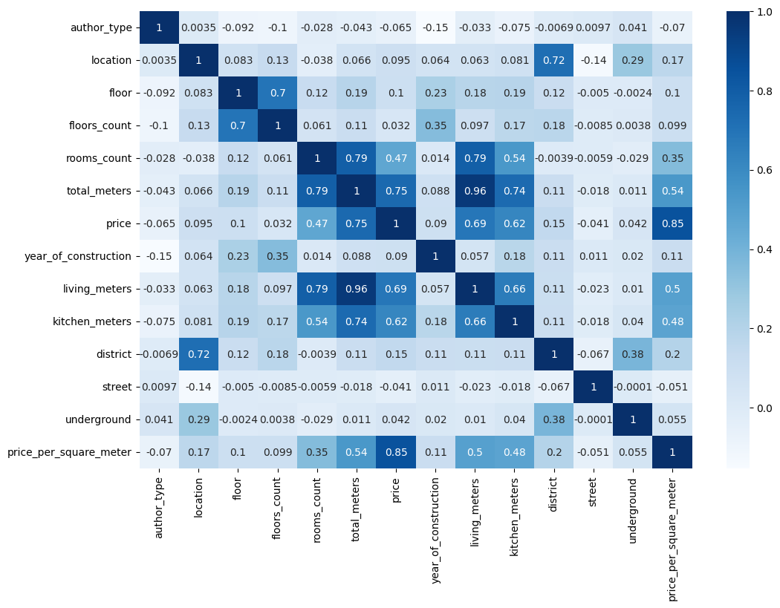

Дополнительно к этой визуализации создал дашборд в приложении PowerBI, где можно интерактивно взаимодействовать с графиками и получить более детальную информацию в зависимости от города, метро, площади, комнат и этажа:

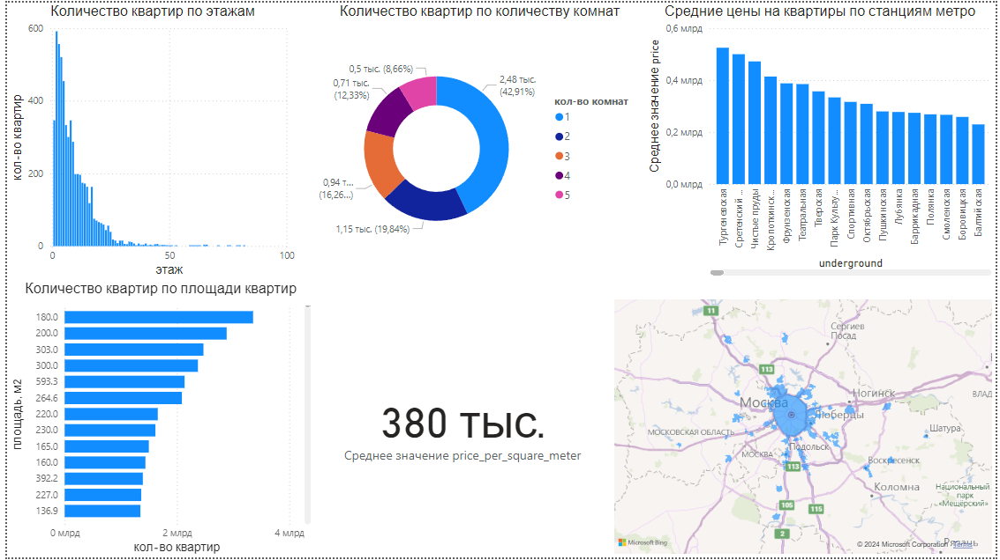

# ВЫВОД

Можно сделать вывод о корреляции колонок: больше всего на цену на квадратный метр влияет метраж квартиры (общий, жилой и кухня), количество комнат, район, город, этаж, количество этажей и год постройки.

Улица, метро и кто продаёт квартиру меньше всего влияют на целевую переменную.